La inspiración militar y funcionalidad se unen en esta nueva colección deportiva de G-SHOCK

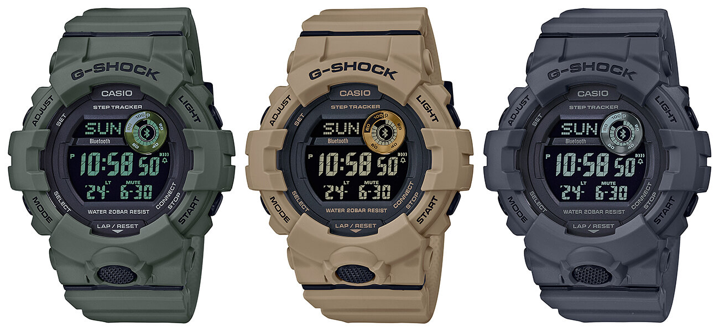

G-SHOCK sigue sorprendiendo con los modelos de la colección G-SQUAD Utility Colors; relojes deportivos y de inspiración militar con nuevas incorporaciones para acompañar las rutinas de ejercicio

Bogotá, julio de 2019. Una de las tendencias recurrentes en el mundo de la moda son las piezas de inspiración militar. Marcas tanto masculinas como femeninas la han adoptado, presentando prendas multifuncionales con colores neutros. Desde chalecos multibolsillos, hasta accesorios donde predomina el verde, café, camel, las marcas continúan encontrando en lo militar una fuente de inspiración importante. En esta línea, G-SHOCK se suma para presentar la nueva colección de la gama deportiva G-SQUAD Utility Colors, que no solo viene en colores de la temporada, sino también incorpora funciones para mejorar el entrenamiento.

Con la temporada de vacaciones, los colombianos dedican tiempo para la familia, amigos, viajes y el ejercicio. En ese sentido, G-SHOCK, en su constante invención presenta tres diseños en colores de la temporada: verde con el modelo, GBD-800UC-3, camel, GBD-800UC-5 y gris GBD-800UC-8. Es una colección ideal para los amantes de la vida fitness y el ejercicio, son ideales para combinar con prendas de la temporada primavera-verano 2019.

Las tendencias en relojería siempre están alineadas con las del ámbito de la moda y G-SHOCK no es la excepción. En este sentido, se encuentran en constante renovación con los cambios de estación pues son un complemento en cada ocasión que indudablemente agrega un toque de estilo. El reloj es un accesorio idóneo para combinar con muchos looks sin importar si estos son elegantes, informales, para el día a día o incluso para actividades deportivas.

Teniendo esto en cuenta, los diseñadores de G-SHOCK tomaron dos de los colores tendencia del momento pepper steam y aspen gold (sumados al gris que nunca pasa de moda) y atenuados levemente le dieron vida al G-SQUAD Utility Colors (GBD-800UC), que reúne nuevas y mejoradas características, además de respaldar el entrenamiento de alto y primer nivel. Acompañan muy bien los outfits de hombres y mujeres (tanto formales como informales) pues son colores neutros y frescos.

Con este modelo, G-SHOCK garantiza su emblemática potencia en fabricación y resistencia al agua de hasta 200 metros de profundidad, funciones como: hora mundial, cronómetro, cuenta regresiva, 5 alarmas diarias y Luz LED, ideal para acondicionamiento en interiores y exteriores.

“El constante mejoramiento de modelos previos demuestra que G-SHOCK está comprometido con la innovación en términos de exactitud, comodidad y, por supuesto, diseño. Todo eso se puede ver plasmado en el nuevo modelo de la temporada” afirma Juan Guillermo Soto, gerente general de STATUR, distribuidor autorizado de G-SHOCK en Colombia.

Por otro lado, el reloj permite establecer conexión con la aplicación G-SHOCK Connected que brinda diversas opciones para acompañar los entrenamientos de las personas más activas y también amateurs; registra pasos con cinco niveles de intensidad, calcula las calorías quemadas y permite establecer metas diarias, haciendo más efectivo y entretenido el ejercicio cotidiano.

Para los más exigentes en precisión, G-SHOCK incluye corrección y ajuste automático de tiempo respaldado en la aplicación que se actualiza cuatro veces al día y funciones adicionales para hacer más eficiente la indicación de la hora además de incluir el tiempo global de casi 300 ciudades a nivel mundial.
Al hacer actividad física o exponerse a condiciones exteriores, el reloj permite un correcto ajuste y brinda comodidad al incorporar un anillo que evita el deslizamiento, orificios en la correa para proporcionar un mejor acoplamiento. Uno de sus plus: la conexión bluetooth que permite, además de conectarse con la aplicación para ofrecer una gran experiencia en el ejercicio, ubicar el teléfono personal, imprescindible en esta era de conexión.

Todas las características y modelos anteriores, se encuentran en exclusiva en Casio Tiendas Oficiales y Tiendas G-SHOCK de Medellín y Bogotá. Los modelos GBD-800UC cuentan con un precio de venta de $557.000.

Mantente conectado a través de:
Instagram: @Casio.GShock.Colombia
Facebook: Casio G-shock Colombia

# # #

Acerca de G-SHOCK
G-SHOCK, con un diseño y estructura resistente a impactos, es sinónimo de resistencia absoluta. Fue creado a partir del sueño del Ingeniero Ibe de desarrollar “el reloj inquebrantable”. Fueron diseñadas y hechas a mano alrededor de 200 muestras y puestas a prueba hasta que salió al mercado en el año 1983 el ahora icónico G-SHOCK, que comenzó a posicionarse como “el reloj más resistente de todos los tiempos”. Todos los relojes G-SHOCK cuentan con dos características que lo hacen único, resistencia a impactos y resistencia al agua de 200 metros, algunos modelos también cuentan con otras tecnologías como resistencia a las descargas eléctricas, a la gravedad centrífuga, al magnetismo, a las bajas temperaturas, a la vibración, etc. El reloj está fabricado con las innovaciones y tecnologías de CASIO que lo resguardan de sufrir impactos directos; esto incluye un diseño y estructura únicos y materiales como la resina de uretano así como componentes internos de amortiguación que logran que el módulo quede "suspendido" dando como resultado una estructura de caja "hueca" del reloj. Desde su lanzamiento, G-SHOCK ha continuado con la filosofía de evolución del Ingeniero Ibe: “nunca te des por vencido”.
Para más información visita, www.gshocklatam.com

Acerca de Casio Computer Co., Ltd. es uno de los líderes mundiales en productos de electrónica de consumo y soluciones tecnológicas para empresas. Desde su fundación en 1957, la compañía se ha esforzado por trabajar en su filosofía basada en la “creatividad y contribución” a través de la introducción de productos innovadores e imaginativos. Con presencia en más de 25 países ubicados en Asia, Norteamérica y Europa, cuenta con una plantilla conformada por más de 12 mil empleados alrededor del mundo. Su amplio portafolio de productos incluye: relojes, calculadoras, cámaras digitales, diccionarios electrónicos, rotuladores, proyectores, instrumentos musicales, cajas registradoras, video proyectores profesionales, entre otros.

CONTACTO
Johanna Posada
Another Company
(57) 3172699430
johanna.posada@another.co

Rafael Acero
Another Company
(57) 3115382362
rafael.acero@another.co

